Равнодушным можно не читать!
Дорогие друзья, коллеги, родители и просто добрые люди!

На Руси жива вековая традиция - самые трудные проблемы решаются всем миром.
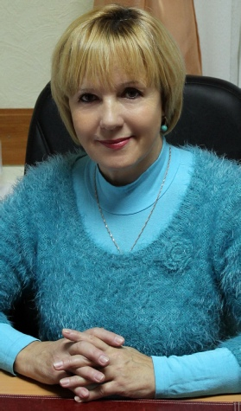
Вместе с Вами мы сможем все и одолеем любую беду!
Беда пришла в дом приемной семьи Лукавской Татьяны Алексеевны из города Козельска. Вырастив и поставив на ноги своего единственного ребенка, она стала настоящей матерью четверым сиротам - мальчишкам в возрасте от 3-х до 15 лет, связанным между собой кровными узами. За десять лет приемного родительства мама Таня отдавала детям не только заботу и тепло своего материнского сердца, но и все время и силы, забывая о своем здоровье. А сейчас над ними вновь нависла угроза сиротства.
В марте текущего года в Москве Татьяне Алексеевне поставлен неумолимый диагноз - ей необходима срочная операция в институте нейрохирургии им. Бурденко.
К сожалению, она не может быть оплачена бюджетными средствами или Фондом обязательного медицинского страхования. Выход один - срочно найти для нее 240 тысяч рублей. Как только будет собрана эта сумма, Татьяну Алексеевну сразу примут на операцию.
Одной из главных задач региональной общественной организации «Материнское сердце», созданной приемными родителями и специалистами по охране прав детства, является привлечение внебюджетных ресурсов для решения социальных проблем жителей Калужской области, оказания адресной помощи семьям и детям, находящимся в трудной жизненной ситуации. Поэтому мы объявляем сбор средств на операцию приемной мамы Лукавской Т.А. и обращаемся не только к своим членам, но и ко всем приемным родителям и опекунам, организациям и просто неравнодушным людям - ПОМОГИТЕ СПАСТИ ЖИЗНЬ МАТЕРИ!

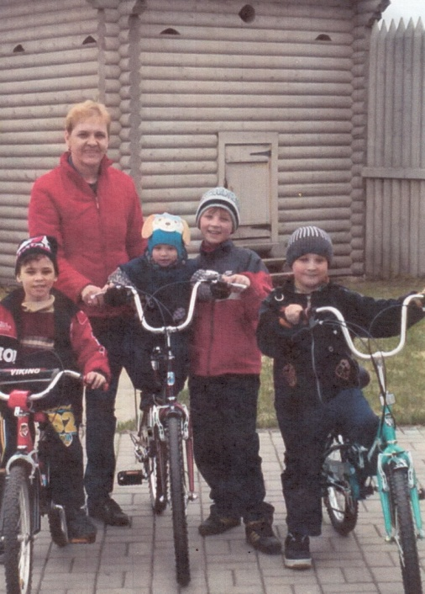
Перечислить или передать средства для лечения Лукавской Т.А можно любым удобным для вас способом.
Номер карты Сбербанка ТАТЬЯНЫ АЛЕКСЕЕВНЫ – 4276 8220 1747 1232.
Важен вклад в это доброе дело каждого из нас, ведь добро и благодарность не имеют пределов и границ!

Местонахождение руководящего органа РОО «Материнское сердце»
г. Калуга, ул. Достоевского, д.44.
Контактные телефоны 8 (4842) 57-51-59, 57-11-00
Председатель РОО «Материнское сердце»
Белкина Антонина Дмитриевна
моб. тел. +79038127533, e-mail - ant0606@mail.ru

